测量设备溯源抽查表
编号：0017-2018-2021
企业名称 | 大庆市亚盛油田技术开发有限公司
部门 | 测量设备名称 | 测量设备  编号 | 型号规格 | 测量设备  计量特性 | 测量标准装置名称及技术参数 | 检定/校准机构 | 检定/校准日期 | 符合打√  不符合打×
质检部 | 布氏硬度计 | 0067 | HB-3000E | Urel=1.4%k=2 | 布氏硬度块 | 深圳华科计量检测技术有限公司 | 2021.3.20 | √
质检部 | 洛氏硬度计 | 1038 | HR-150A | U=08HRC,U=0.7HRC,U=0.6HRBK=2 | 洛氏硬度块 | 深圳华科计量检测技术有限公司 | 2021.3.20 | √
质检部 | 游标卡尺 | 390195 | 0-300 | U=0.01mmK=2 | 量块4等 | 深圳华科计量检测技术有限公司 | 2021.3.20 | √
生产部 | 外卡规 | 02 | 80-100mm | U=0.01mmK=2 | 量块4等 | 深圳华科计量检测技术有限公司 | 2021.3.20 | √
质检部 | 里氏硬度计 | 1878 | HLN-120 | U=3HLD,K-2 | 标准里氏硬度块2HLD | 深圳华科计量检测技术有限公司 | 2021.3.20 | √
质检部 | 邵氏硬度计 | 1282 | LX-A | 硬度值：U=0.55HA,K=2,尺寸：U=0.01mmK=2 | 邵氏硬度块测量显微镜U=5μmK=2数显量仪测力计U=0.48% | 深圳华科计量检测技术有限公司 | 2021.3.20 | √
审核综合意見：

公司已制定《计量确认管理程序》、《外部供方管理程序》，《测量设备溯源管理程序》，公司未建最高计量标准，测量设备由质检部负责溯源。公司测量设备全部委托深圳华科计量检测技术有限公司等机构检定/校准，校准/检定证书由质检部保存。根据抽查情况，该公司的校准情况符合溯源性要求。

审核日期： 2021 年 5 月 24 日
审核员签字： 部门代表签字：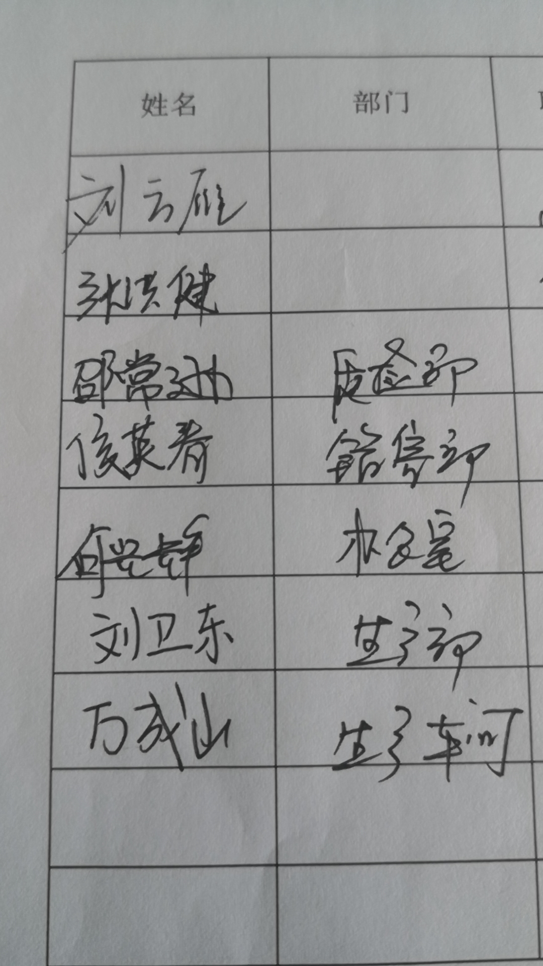

说明：“计量特性”可以填写测量设备的最大允差、准确度等级或校准结果的测量不确定度。

